北京理工大学

# Flower Mail项目个人总结

单位：计算机学院

班级：0811603

姓名：李博宇

学号：1120161946

题目：Flower Mail邮件系统

小组：重启者

# 课程设计内容

* 1. 项目概要：开发一款运行于Linux操作系统平台的邮件系统软件，可以实现局域网内任意电脑之间的信息接收与发送，也可作为支持中小型规模的企业内部信息交流。
  2. 项目目标：
     1. 体会从需求理解出发，到软件概要设计，详细设计，编码，测试，发布的整个流程，熟悉软件开发的全部流程；
     2. 熟悉Linux操作系统下的C应用程序开发环境，掌握linux系统下开发工具vi、gcc 和gdb的使用，以及makefile的写法；
     3. 掌握Linux环境下图形工具包GTK和网络编程中socket“套接字”的使用；
     4. 练习使用Linux环境下的数据库MySQL；
     5. 培养快速学习新知识并在项目中灵活使用的能力；
     6. 培养表达能力、沟通能力和团队合作能力。
  3. 开发环境：
     1. 操作系统：Ubuntu 14.04 ～ Ubuntu 18.04
     2. 编译调试环境： QT5+GCC+GDB
  4. 关键技术：
     1. C++ 编程
     2. Linux下的QT5的使用
     3. 网络编程中socket“套接字”的使用
     4. 数据库MySQL的使用

# 我的分工

一个邮件系统包含邮件客户端和邮件服务器。我负责搭建邮件服务器，一台能够支持SMTP（发件）和IMAP/POP3（收件）的客户端。

# 工作详情

学习邮件系统的工作原理，搭建邮件服务器。能够提供用户管理接口给我们自己写的邮件客户端。由于购买的域名和云服务器都是在国外，最终服务器被GFW堵掉了。小组采取了另外一种方式完成了项目。

# 成果展示

通过一个支持SMTP/IMAP的邮件客户端，邮件服务器可以正常收、发带附件邮件。

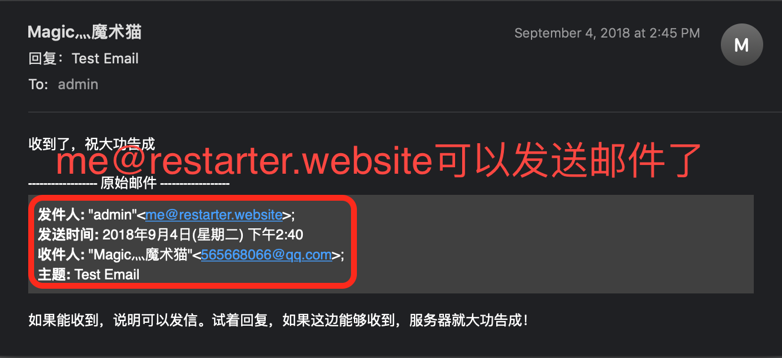

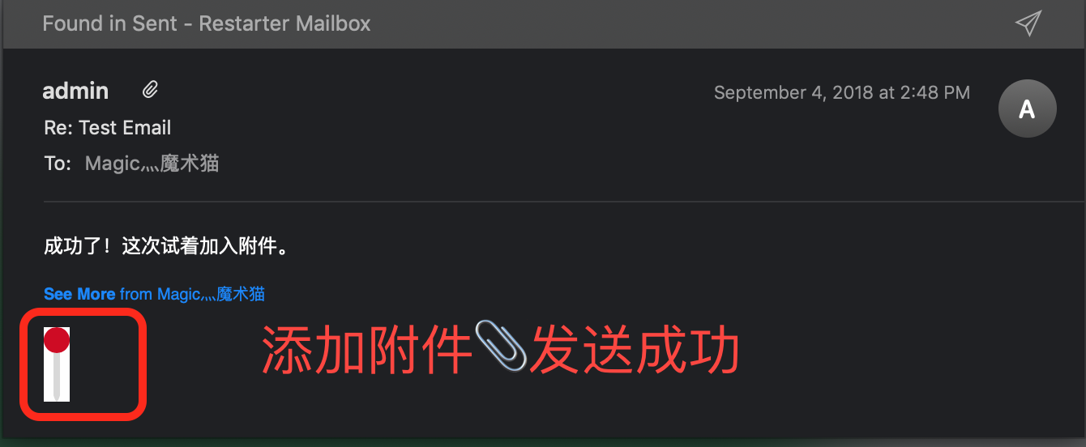

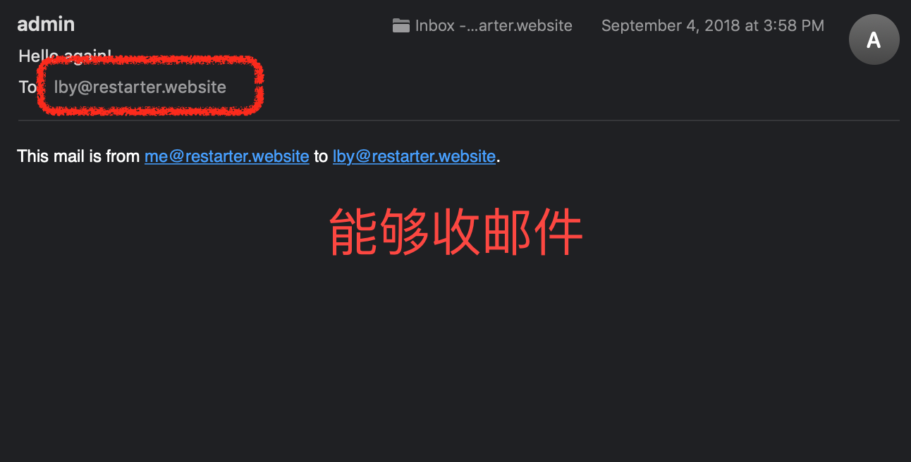

手机端测试

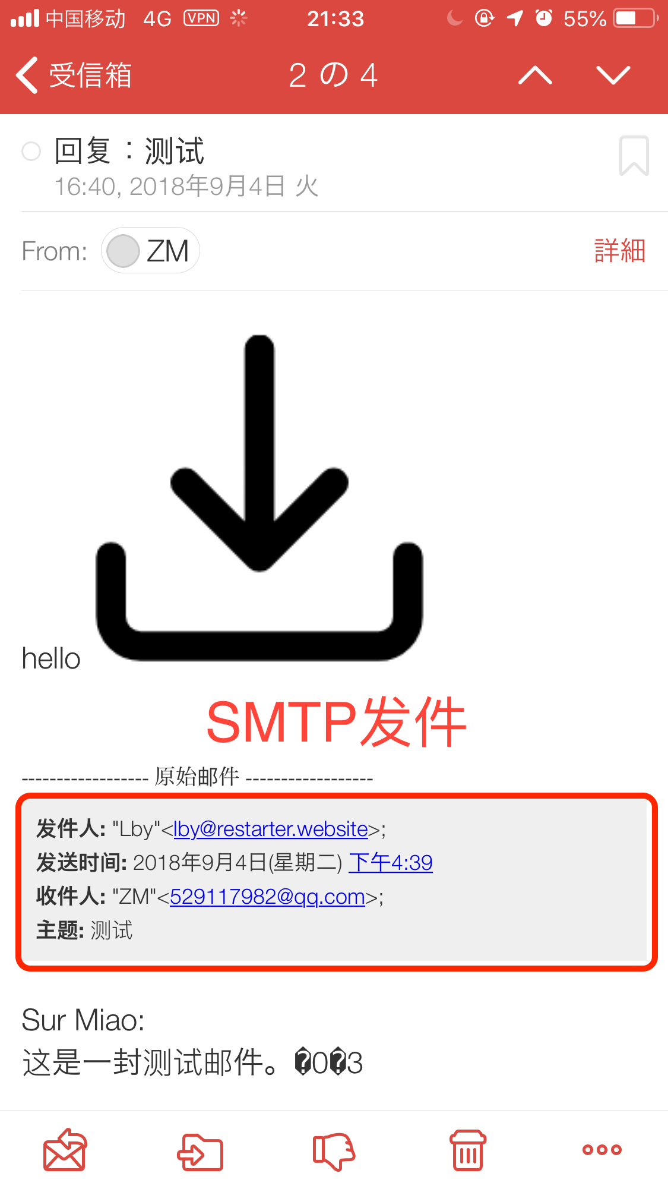

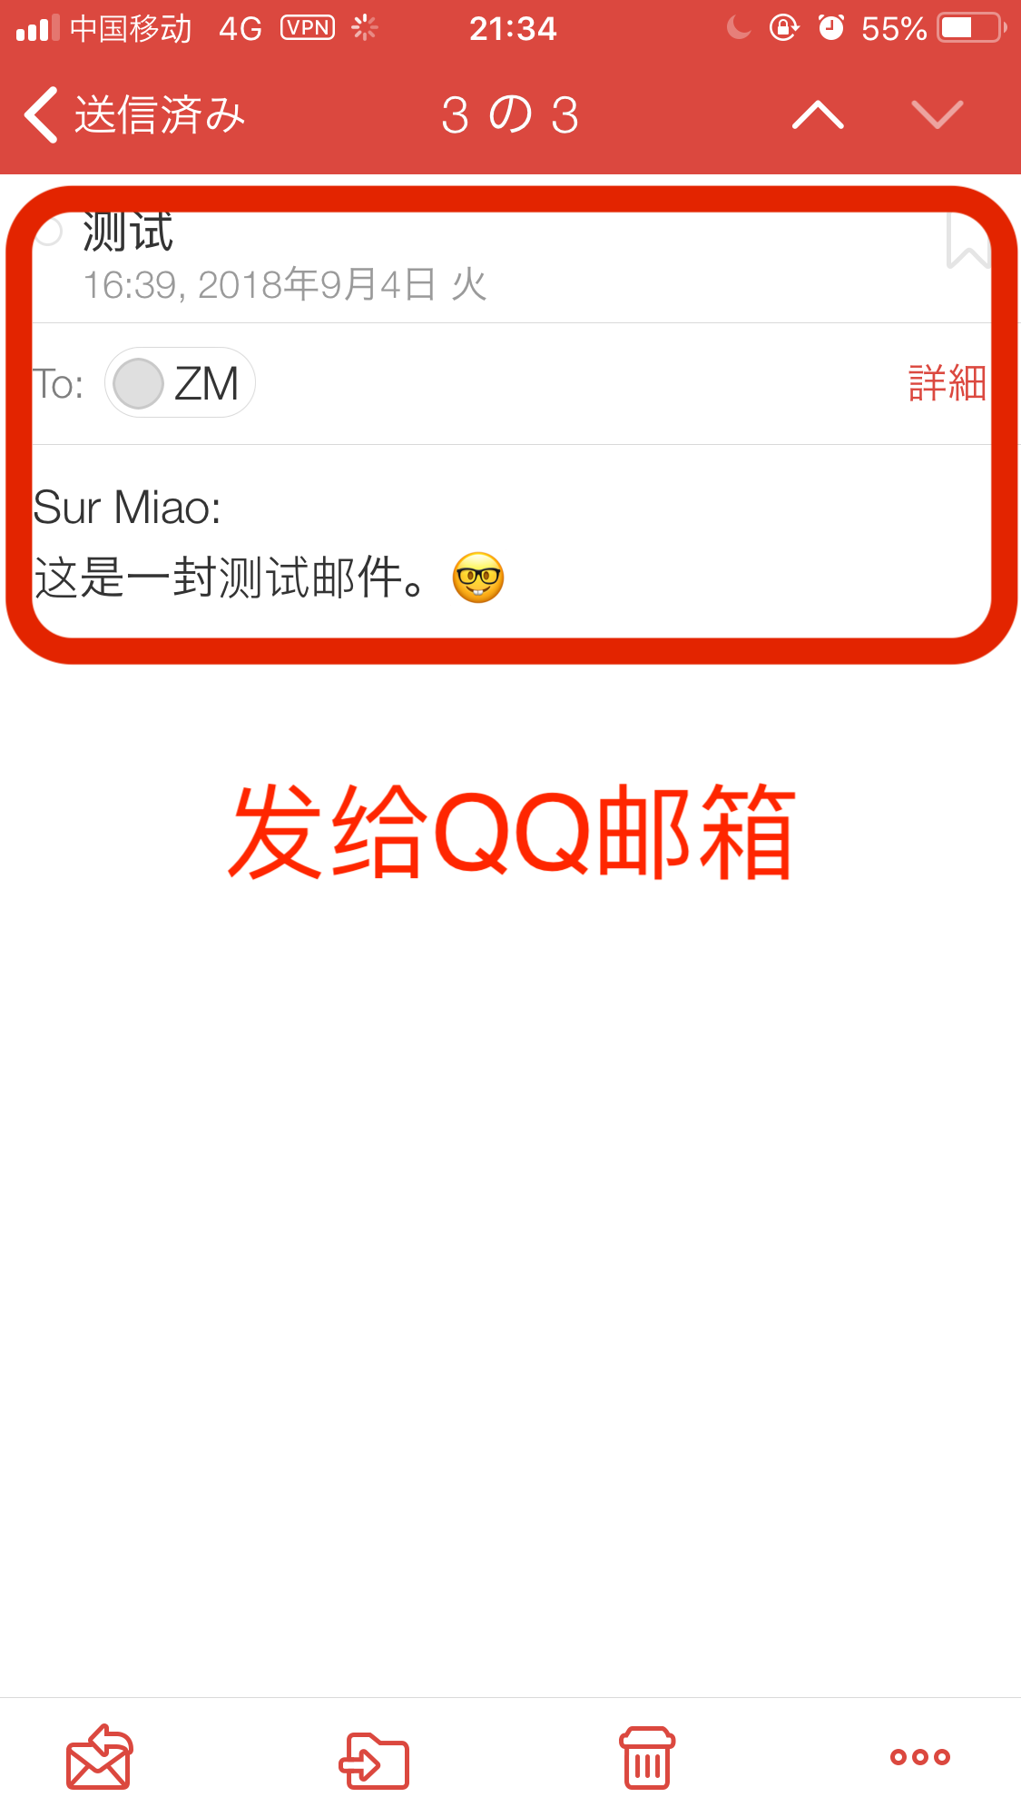

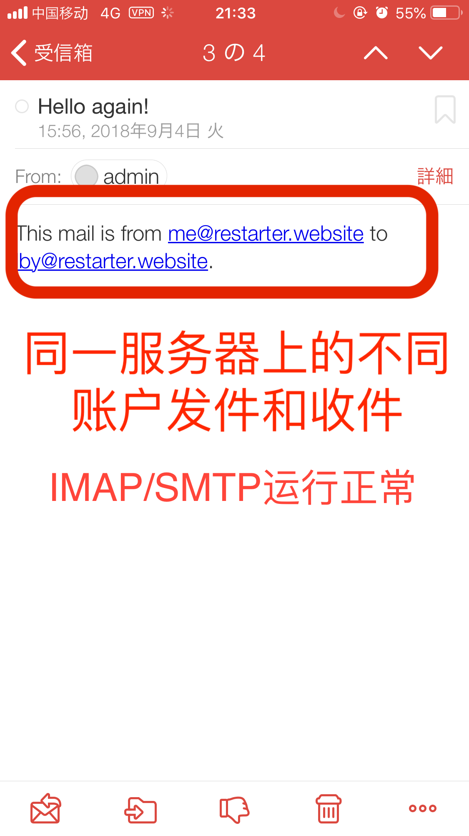

被封的证据：

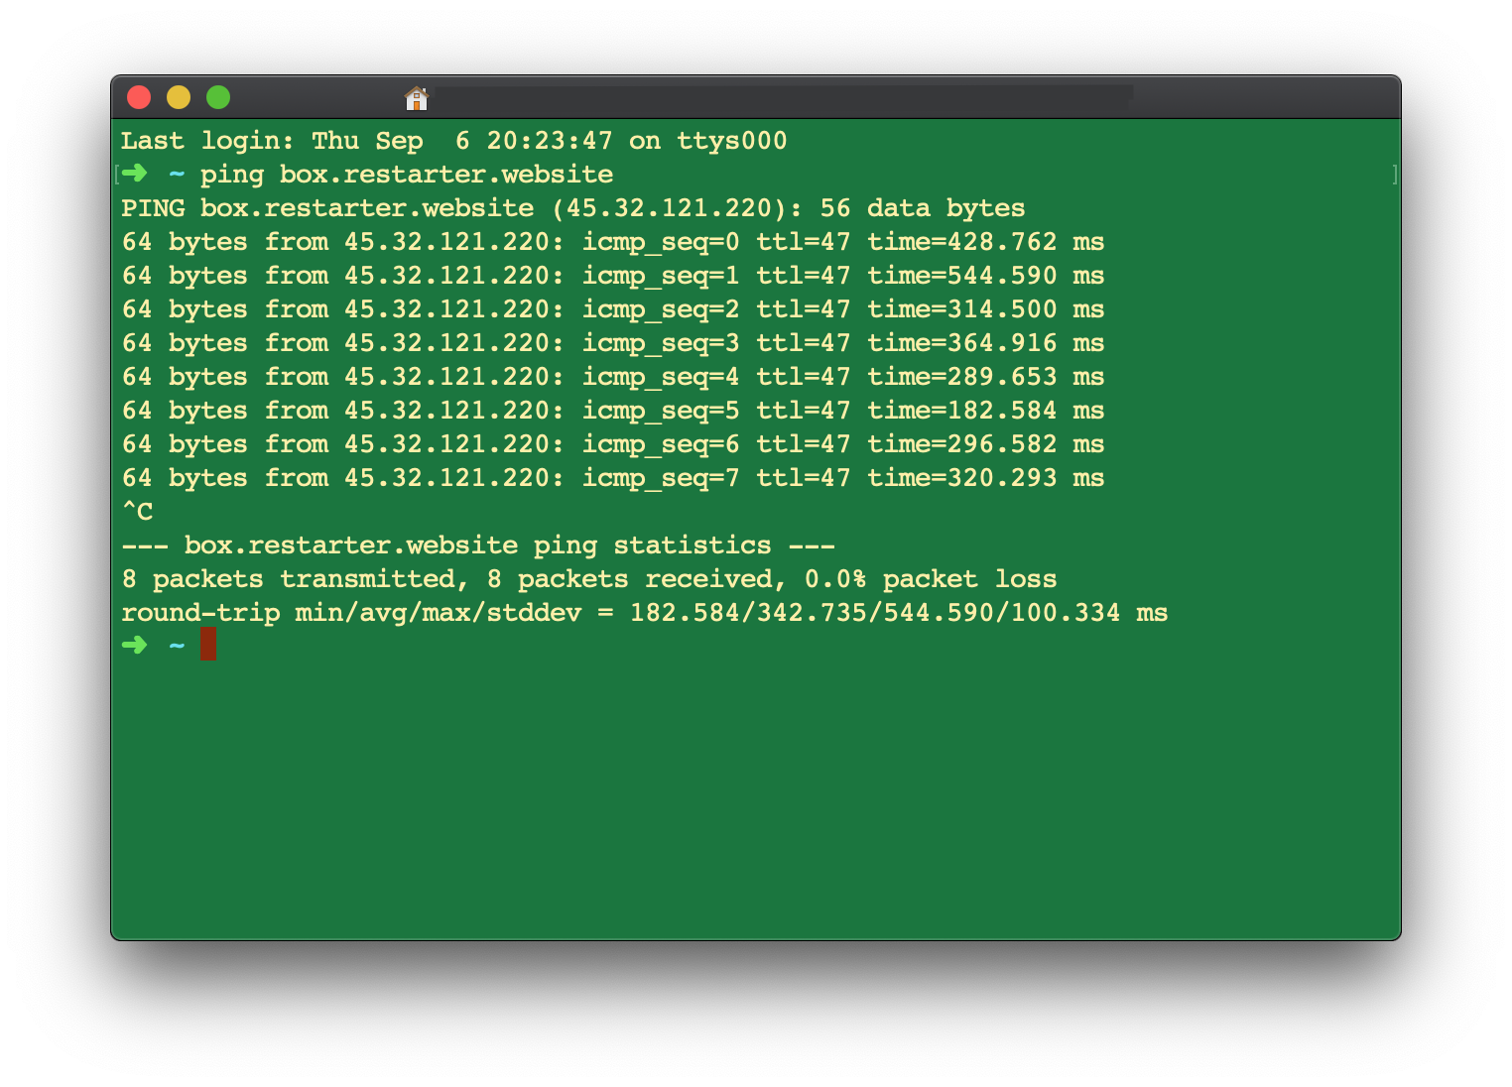

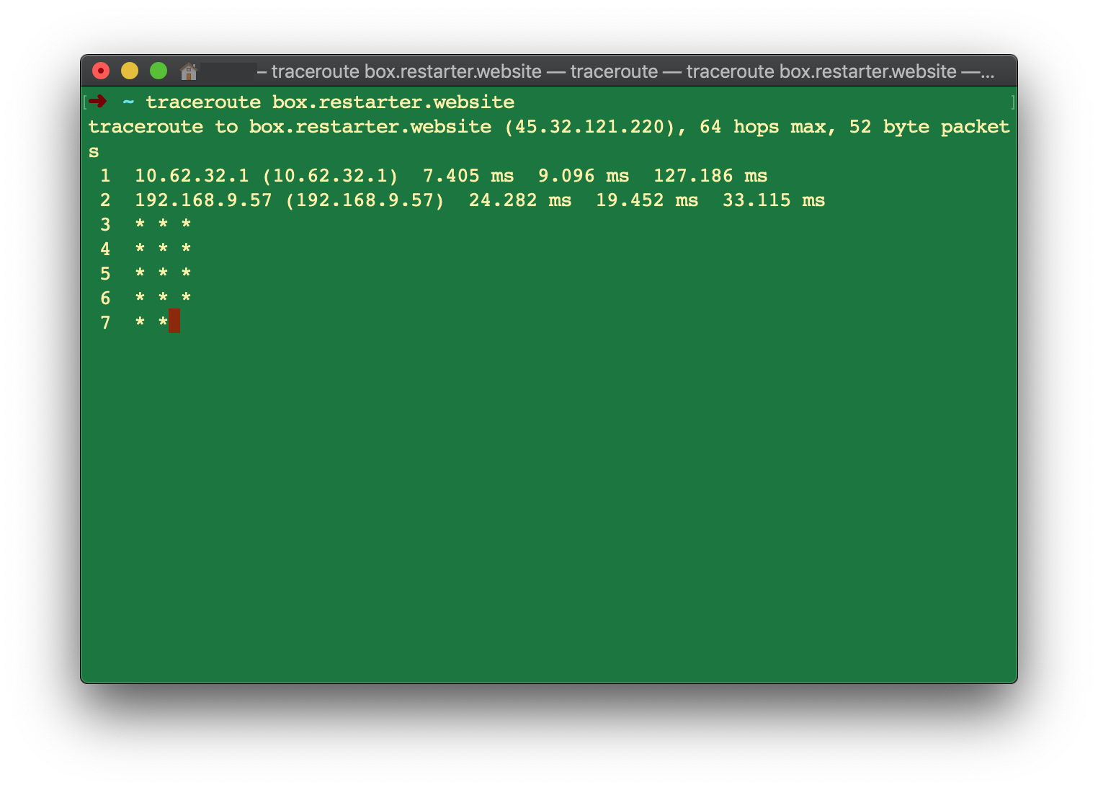

# 心得体会

通过这两周的实习，我对软件开发有了更深的理解。

**第一个是团队，一个良好的团队氛围对开发效率是至关重要的。**比如讨论解决方案时可以就事论事，可以有激烈的讨论但是不会后来心存不快，否则之后就会想滚雪球一样爆发很多问题。我们团队十分团结，和队友们一起合作学习到了很多合作的技巧和队友领域的技术。感谢我们团队！

**第二是软件开发中需要具备快速学习的能力。**尽量不被满篇的不懂的术语吓住。刚开始尝试搭建服务器的时候一无所知，找到一个认为有价值的资料就让自己认真读下去，把不懂的术语一一搞懂。就像一个堆栈，总是在不停地push进去新名词、新挑战，但是这个堆栈也会有不可缺少的pop。慢慢地搞懂一个又一个概念。

**第三是搭建服务器需要阅读大量的文档、需要有勇于折腾的毅力、需要有不断地灵感去猜测哪里出错了，用好搜索工具去troubleshooting。**

**第四是有良好的态度。**我搭建的服务器虽然最终没有被采用，但是并不代表它什么都不是。在以后的开发生涯中，不得不舍弃自己的成果的时候肯定还会出现。我不必去计较，弯路走得多也是代表探索得更多。

**第五是感谢实习老师，我听进去一些话和一些道理，这次实习很有收获。感谢你们的付出！**